超高分子量聚乙烯钢塑复合管介绍
超高聚乙烯钢塑复合管全称是超高分子量聚乙烯钢塑复合管。超高分子量聚乙烯复合管是由超高分子量聚乙烯管和碳钢管经科学的工艺复合而成。其特征是由带法兰的钢管作为加强护层的外层，敷以由超高分子量聚乙烯管作为基体管材的内层，内层超高分子量聚乙烯管的基体管材沿外层管口延伸至法兰端面外缘形成整体的结构，将超高分子量聚乙烯管与碳钢管的特性合二为一，形成了具有耐磨、耐冲击、耐腐蚀、耐高压、自润滑、吸收冲击性能、抗粘结的管路设备。
超高分子量聚乙烯钢塑复合管广泛应用于火力发电系统的粉煤灰输送、回水管道，矿山行业的尾矿、泥浆输送，煤炭行业的选煤厂粉煤高压输送、水煤浆高压输送以及其他行业的泥浆，含渣腐蚀性介质输送等领域。为适应长距离、高压力、高耐磨、抗粘附结垢等要求，公司开发生产Φ89mm--Φ630mm多种规格的普通螺旋焊管复合管、优质无缝钢管复合管。以上几种不同类型复合管材内衬超高分子量聚乙烯管，既充分利用了超高分子量聚乙烯具有的优异性能，同时通过复合增强达到适应高压力、长距离野外输送、防外力破坏等作用，填补了国内该类复合管道的空白，拓展了应用领域。

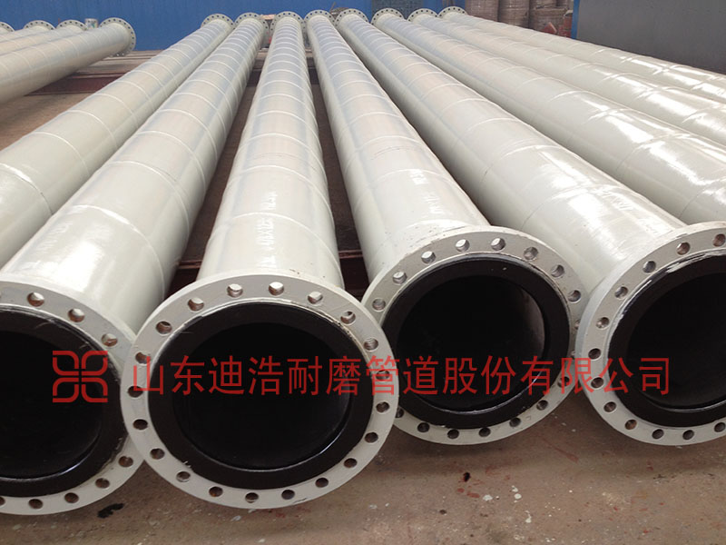

超高分子量聚乙烯钢塑复合管产品特性主要有：
（1）具有超高分子量聚乙烯管的所有特性。由于输送介质和钢管完全有效的隔离，只与超高分子量聚乙烯管层接触，凭借UHMW-PE的独特分子结构，使其具有了超高分子量聚乙烯管的所有特性，如：极高的耐磨特性、优良的化学稳定性、良好的自润滑性、对生物无毒性、独特的耐低温性、表面非附着性等，大大延长管道的使用寿命。
（2）超高分子量聚乙烯管本身就具有极高的耐冲击性，其作为加强护层的钢管能有效防止内衬管蠕变，更增加了其对抗冲击、压力、弯曲和强度的能力，具有更强的承受力，比普通的工程塑料管道能承受更高的水压，经测试后能达到6.4Mpa，且超高分子量聚乙烯复合管不怕磕碰，衬里不会破裂，特别适用于一些环境恶劣的高压输送管路设备。
（3）由于超高分子量聚乙烯管导热系数比钢材小1000多倍，可大大降低管路输送保温要求，其温度性能在-50℃到80℃的环境下使用性能良好，这对于寒冷地带流体输送具有重大意义。
（4）该产品集两种管材优点和特点于一身，大大提高了使用寿命，目前是其它管材不可比拟的高新技术产品。
（5）安装简便。该产品主要采用法兰连接，易拆、易卸，安装方便，管节连接处不加任何防腐密封，减少了管路中的故障点，便于维修，大大降低了安装和维修费用，提高经济效益。
（6）可循环使用。钢管仅需一次性投资，可将用过的旧钢管修复后衬上超高分子量聚乙烯管层继续使用，每衬一次超高分子量聚乙烯管层相当于金属管寿命的4-5倍。又进一步节约了资金。

